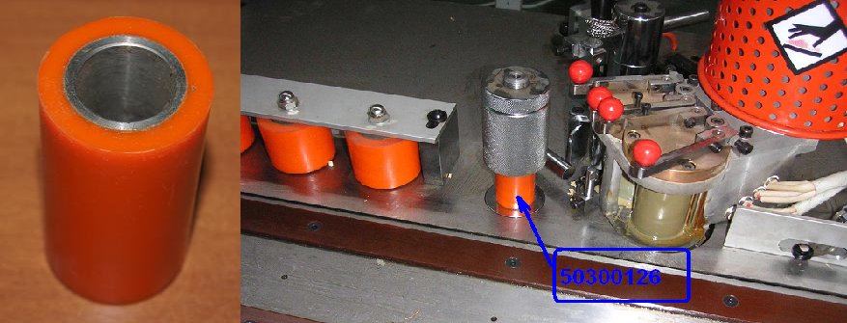

Код из 1С | Артикул | Наименование/ Бренд/  Поставщик | Технические характеристики | Габариты  Д*Ш*В,  мм | Масса,  гр | Материал | Место установки/Назначение
03746 | 50300126 | Ролик прижимной для MFS 503 (BS-50) |  | 62х35,5  d=20 | 120 | Алюминий,  резина | Кромкооблицовочный станок MFS 503,
 |  | Yue Tong

